Приближается День Победы! 9 мая 2015 года наша страна будет отмечать важную и знаменательную дату нашей истории – 70-летие Победы в Великой Отечественной войне. Это памятный день, великий день, когда мы переживаем «радость со слезами на глазах». Это и искренняя радость праздника и счастья, что мы живем под мирным небом. И горечь утрат, слез, которые бередят, волнуют душу. Именно поэтому и хочется склонить в почтении голову перед поколением наших дедов, прадедов, прошедших через трудные военные времена и сумевших создать прочную основу для нашей спокойной жизни. Война всегда несправедлива особенно к тем, кто не вернулся домой, но память о них всегда будет в наших сердцах. «Вспомним всех поименно, сердцем вспомним своим. Это нужно не мертвым. Это нужно живым…» События последнего времени в политике, экономике и культуре России подтверждают очевидность заметной утраты нашим обществом российского патриотического сознания: военные события на Украине, осквернение мемориалов и могил солдат, нежелание служить в рядах Российской армии… Но не смотря на негативные стороны нашей сложной жизни, есть место и подвигам, героическим поступкам.
Работая в детском саду, в той или иной мере, я считаю себя причастной к становлению и воспитанию подрастающего поколения. Мы, взрослые, своим поведением, отношением к истории своей Родины должны научиться передавать младшему поколению всю гамму эмоций, чувств, знаний, связанных со сложными понятиями «мир» и «война». Это сложный и длительный процесс, но все «в наших руках».
И начинаю я с воспитания у моих дошколят любви к малой родине. Мы с родителями и воспитанниками с удовольствием посещаем достопримечательности и красивые места нашего славного города Кинешмы: драматический театр имени А.Н.Островского, Волжский бульвар на берегу реки Волги, парк 35летия Победы, картинную галерею и др.
В сентябре 2014 года и по нынешний день в нашем детском саду стартовал проект, посвященный 70летию Победы «Солдатами, спасенная война»: посещение ветеранов и приглашение на многочисленные праздники, встречи с военнослужащими, фотовыставки, выставки художественной литературы на военную тематику, знакомство с произведениями искусства о войне (живопись, скульптура) и великими полководцами….
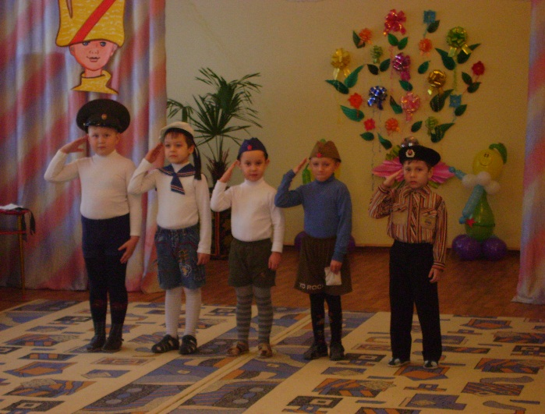

Среди сотрудников и родителей наших воспитанников очень много семей, в родословной которых прослеживается участие в «приближении» великого Дня Победы. И я в том числе не исключение. Мой дедушка, Никитенко Владимир Никитович, десятилетним мальчиком в Белоруссии спасаясь от немцев попал в партизанский отряд. Воевал и был ранен. И я считаю своим гражданским и патриотическим долгом продолжить «эстафету» памяти о подвиге советского народа в годы Великой Отечественной войны.
Из года в год в нашем замечательном детском саду живет традиция и атмосфера торжественного праздника, посвященного Дню Победы, посещение мини музея «Память жива», фотохроника военных лет, создание мини макетов в группах, знакомство с городами героями (презентации, слайды), конкурсы рисунков «За мирное небо над головой», «День Победы». И конечно же возложение цветов к мемориальным местам и памятникам нашего города.

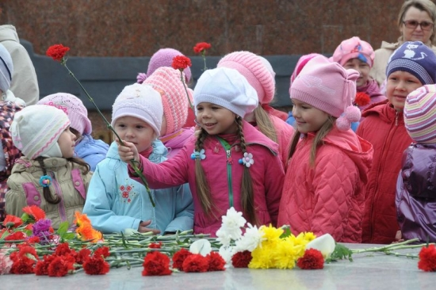
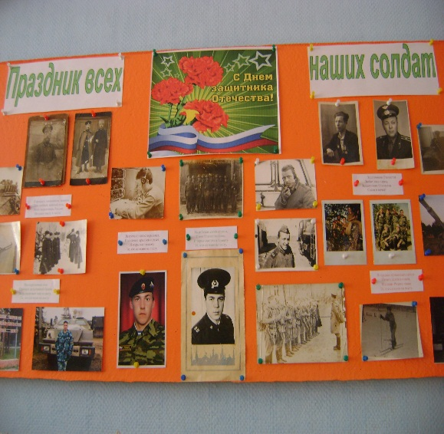

Всеобщая атмосфера этих дней: празднично украшенные улицы, концерты в честь ветеранов, салюты - наполняют детей чувством всеобщей радости. И мне хотелось бы, чтобы воспитанники нашего детского сада выросли смелыми и мужественными людьми, способными защищать свою Родину!!!
Мы всегда будем гордиться подвигом русского народа, в том числе и героизмом ивановцев, сражавшихся на полях сражений, а также трудовыми подвигами тружеников тыла. Вечная Слава и низкий поклон всем, кто благодаря мужеству и стойкости, приближал День Победы.
И хочется, чтобы День Победы всегда оставался светлым и объединяющим нашу Россию праздником!!!

